Naši sponzoři

Děkujeme Městskému úřadu Sadská za finanční podporu našeho klubu ZKO Sadská.

MACEK.LEGAL
I. Právní fullservis
Pro váš business
Mgr. Daniel Macek, advokát
Haštalská 1072/6, 110 00 Praha 1
https://www.macek.legal

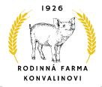Děkujeme Farmě Konvalinovi, Hořátev za její sponzorské dary našemu klubu.

Děkujeme Hasičům Sadská za finanční podporu našeho klubu.

Děkujeme firmě

KATALOG
Bonitace Německých ovčáků
02.06.2024
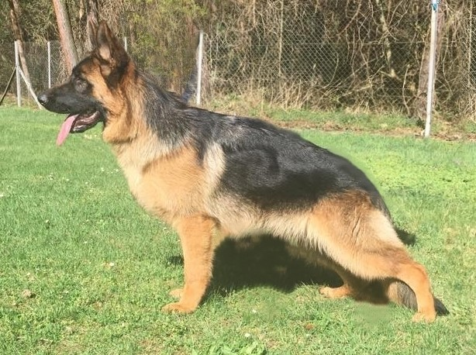

ZKO SADSKÁ

PRVNÍ BONITACE – PSI

- Jméno psa: Terro z údolí Úpy 5X1/P 1.tř
Dat.nar: 28.07.2021 č.záp: CMKU/DS/129689/21
Č.čipu: 202398100537199
Zkoušky: BH/VT, IGP1 rtg: HD-B, ED 0/0
Otec: Baccary vom Peiner Burgpark
Matka: Chelsea z údolí Úpy
Chovatel: Mgr. Břetislav Klomínský
Majitel: Lenka Blažková, Praha 9

PRVNÍ BONITACE - FENY

- Jméno psa: Aura Anna Karolína 5V1/P 1.tř
Dat.nar: 13.07.2021 č.záp: CMKU/DS/128713/21
Č.čipu: 941000024795086
Zkoušky: IGP1 rtg: HD A, ED 0/0
Otec: Vik z Klídkova dvora
Matka: Ruby z Cargova ráje
Chovatel: Hana Zmítková, Chlumec nad Cidlinou
Majitel: Kateřina Kohoutová, Chlumec nad Cidlinou

- Jméno psa: Geisy z Pardubiček Kontrolovaný
Dat.nar: 25.02.2022 č.záp: CMKU/DS/132357/22
Č.čipu: 941000024806197
Zkoušky: ZVV1 rtg: A/A 0/0
Otec: Villy Gard Bohemia
Matka: Tauriel Slezin Lovan
Chovatel: Ondřej Michek, Pardubice
Majitel: Imrich Szábo, Pardubice

- Jméno psa: Chanel Ibar Excellent 5JXZ1/P 1.tř
Dat.nar: 16.01.2021 č.záp: CMKU/DS/125833/21
Č.čipu: 900203000049451
Zkoušky: ZVV1 rtg: HD A, ED 0/0
Otec: Watson aus der Berkenschäferei
Matka: Brixi Ibar Excellent
Chovatel: Ivana Kozáková
Majitel: Veronika Tyslová

- Jméno psa: Ulma Milvel 5V1/P 1.tř
Dat.nar: 17.02.2017 č.záp: CMKU/DS/106627/17/19
Č.čipu: 956000007822294 tet.č. 88698
Zkoušky: ZVV2, IGP2, IGP3 rtg: HD A, ED 0/0
Chovnost: 1. třída 5JV1/P 2021-22
Otec: Gold Aritar Bastet Matka: Nara Milvel
Chovatel: Josef Melek
Majitel: Kristýna Mašková

- Jméno psa: Xara Bett Silver 5Y1/P 1.tř
Dat.nar: 22.05.2022 č.záp: CMKU/DS/133314/22
Č.čipu:
Zkoušky: ZVV1 rtg: HD A, ED 0/0
Otec: Iso von der Mooreiche Matka: Wolf´s Indy
Chovatel: Zdeněk Ruda, Světec
Majitel: Zdeněk Ruda, Světec

DRUHÁ BONITACE – PSI

- Jméno psa: Rosso European K9 training base 5CX1/P 1.tř
Dat.nar:06.08.2019 č.záp: CMKU/DS/118386/19/22
Č.čipu: 981020000675595 Chovnost: 1. třída 5CX1/P
Zkoušky: BH-VT, IGP1, IGP2 rtg: HD A, ED 0/0, SP. 0
Otec: Pepper von Kap Karthago
Matka: Nora Galán Nalag
Chovatel: Luděk Šilhavý, Čejtice
Majitel: Josef Okáník, Sadská

DRUHÁ BONITACE – FENY

- Jméno psa: Carka od Mrtvé řeky 5JX1/P 1.tř
Dat.nar: 12.09.2017 č.záp: MCKU/DS/109247/17/22
Tet.č. 09834 č.čipu: 981020000739523
Zkoušky: ZVV1 rtg: RTG HD A, RTG ED 0/0
Chovnost: 5JX1/P 1.tř
Otec: Wambo vom Frankengold
Matka: Olli z Agíru Bohemia
Chovatel: Vladimír Beneš, Sadská
Majitel: Vladimír Beneš, Sadská

- Jméno psa: Chanel Deabis Hejro 5JX1/P 1.tř
Dat.nar: 12.08.2019 č.záp: CMKU/DS/118654/19/22
tet.č. 43472 Č.čipu: 203098100465294
Zkoušky: ZVV1 rtg: HD A, ED 0/0
Chovnost: 5JX1/P
Otec: Agassi Leptáč Matka: Nefry Hartis Bohemia
Chovatel: Petr Hejduk Majitel: Miluše Vild

